

实验报告

实 验（一）

题 目 语音信号的端点检测

专 业 计算机科学与技术
学 号 1183710112
班 级 1803105
学 生 黄天毓
指 导 教 师 郑铁然
实 验 地 点 格物207
实 验 日 期 2020.12.16

计算机科学与技术学院

一、 语音编辑和处理工具的使用

1.1 语音文件的时域波形截图
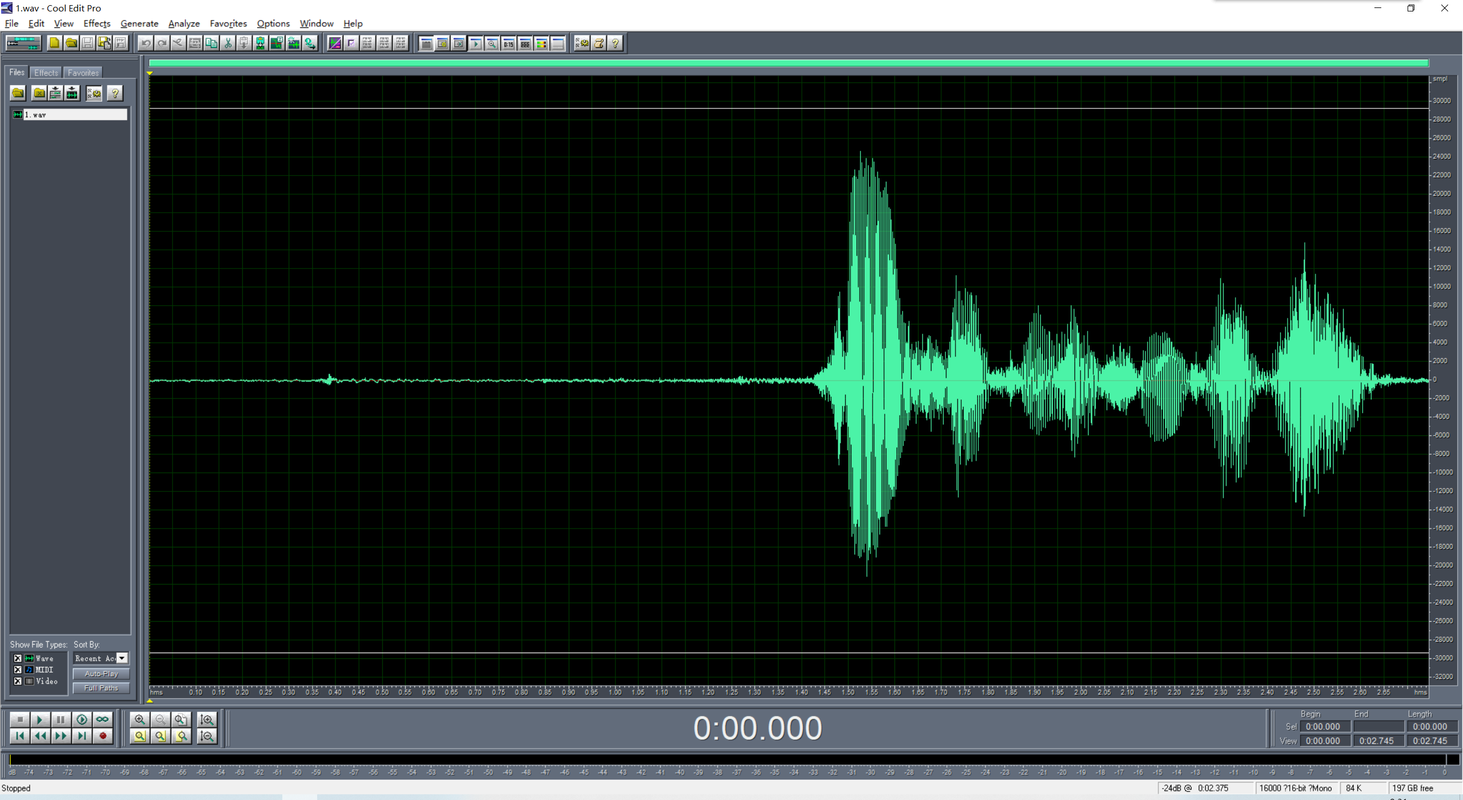

1.2 语音文件的语谱图截图
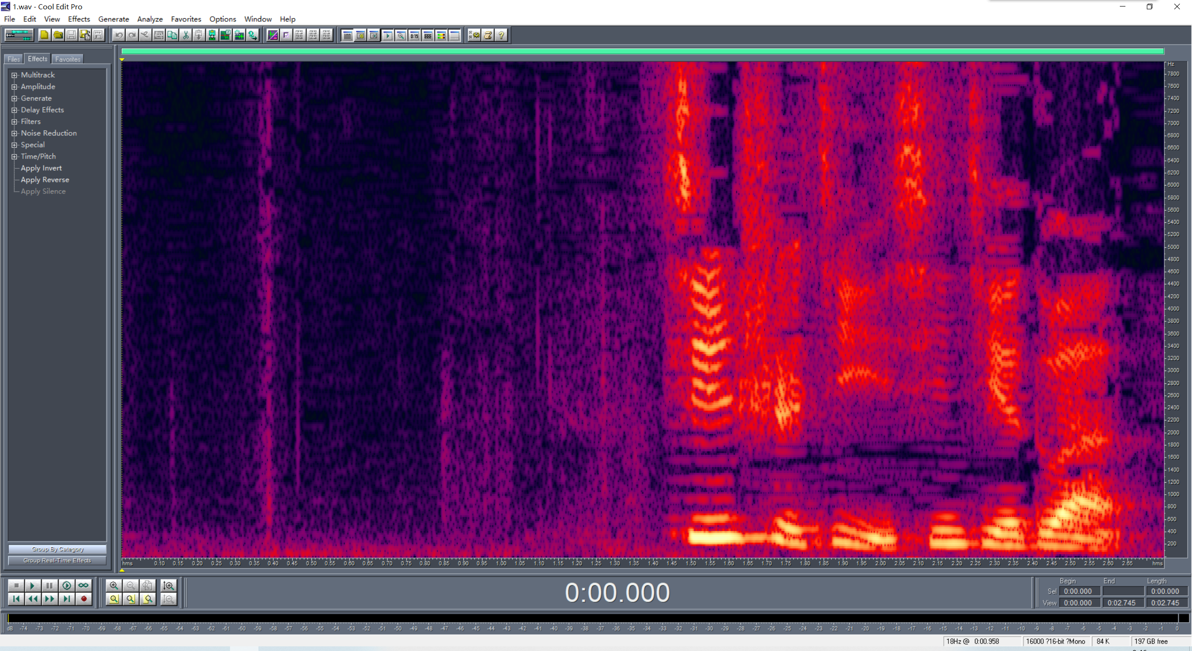

1.3 第一个音节的时域波形截图
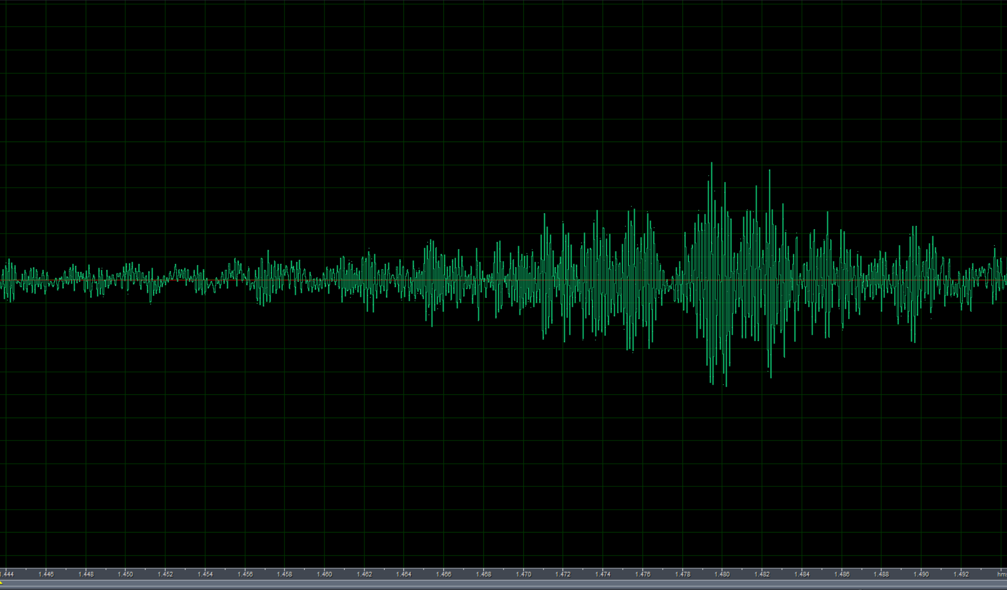

1.4 语料的格式
采样频率 = 16000
量化比特数 = 16
声道个数 = 1

二、能量和过零率特征提取

2.1 给出特征提取算法，标明所采用的开发工具
开发环境：python3.7

能量：对于一个帧中的256个采样点的数据，取平方求和
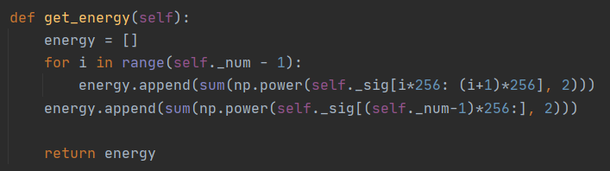

过零率：对于一个帧中的256个采样点的数据，求相邻两次采样点符号不同的次数
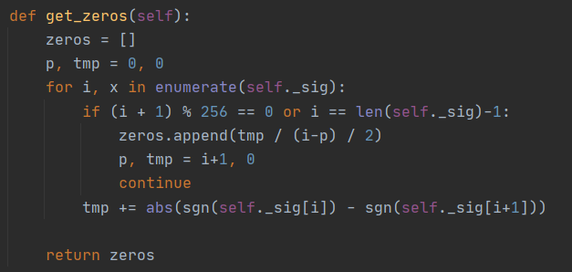

三、 端点检测算法

3.1 给出端点检测算法，标明所采用的开发工具

开发环境：python3.7

1. 根据第二节中求出的能量和过零率，给出阈值，这里我给的能量的高阈值为能量平均值的1/2，低阈值为平均值的1/8，过零率的低阈值为过零率均值的1.5倍。
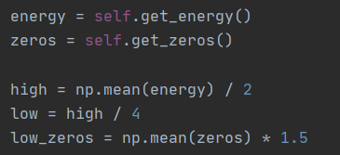
2. 根据能量的高阈值筛出浊音的语音区域，这里我取至少连续5个帧均大于高阈值才为浊音区域，排除一些噪声的干扰。
3. 根据能量的低阈值，由2中选出的区域做延伸，得到的仍是语音段。
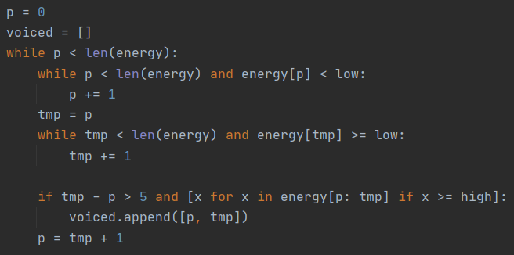

4. 最后根据过零率低阈值，由3中的区域向前延伸，取轻音部分。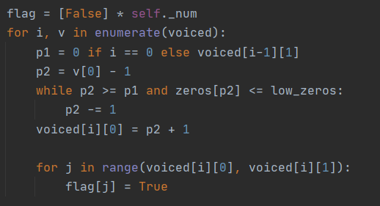
5. 根据最后得到的完整语言段，清除噪声段。写入pcm文件。
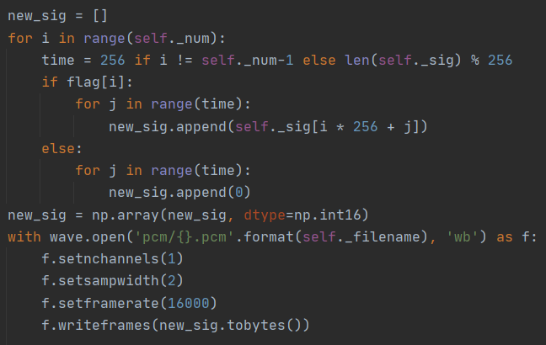

四、 计算检测正确率

4.1 “1.wav”语料去除静音后的时域波形截图
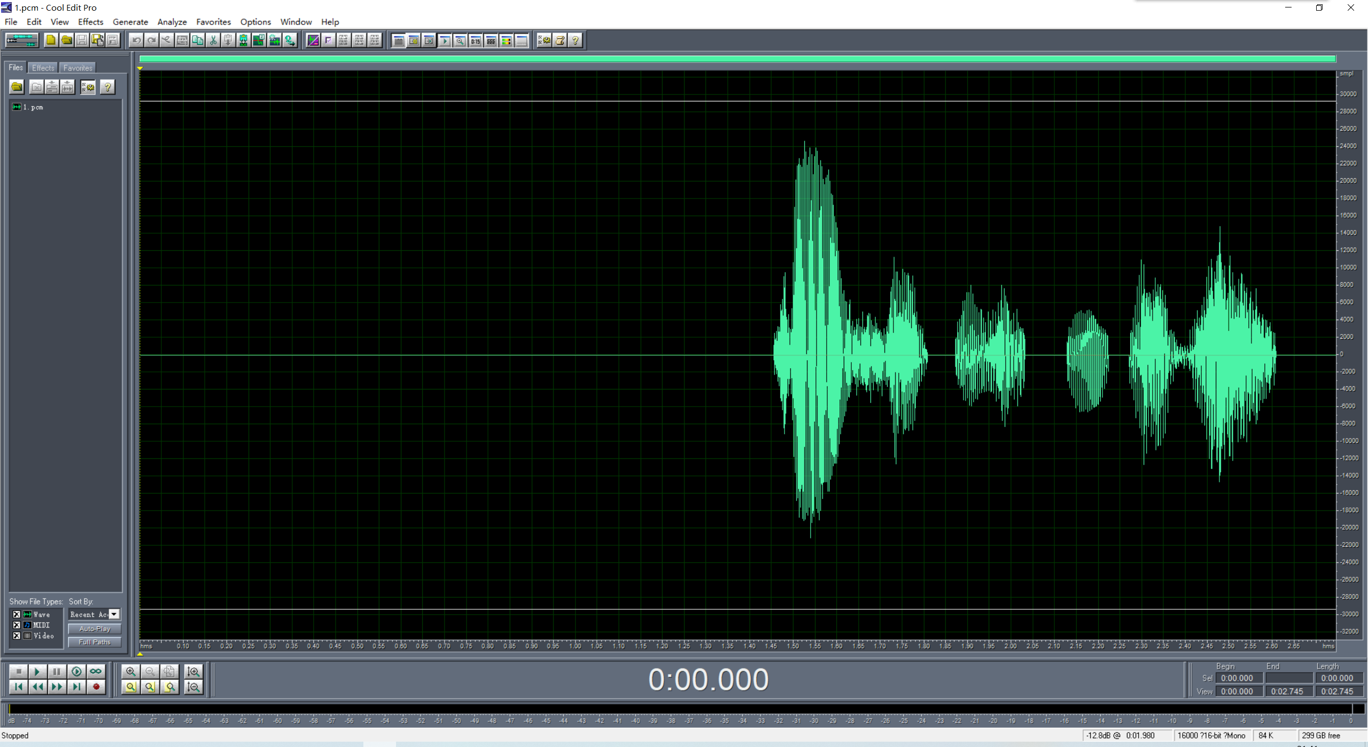

4.2 正确率
正确检出文件的个数：8
正确率= 80 %

五、 总结

10.1 请总结本次实验的收获
掌握了相关语音编辑处理工具软件的操作
能够编写算法提取语音信号的能量、过零率等特征值
能够编写算法实现语音信号的端点检测任务

10.2 请给出对本次实验内容的建议
挺好的，第一次实验比较简单，给我们一个适应的过程。

